Тетяна Гільберг, Андрій Довгань, Іван Савчук

ГЕОГРАФІЯ

8 клас

**Діагностична робота № 1**

**ВСТУП.**  **РОЗДІЛ І. КАРТОГРАФІЧНИЙ ОБРАЗ УКРАЇНИ**

**Інструкція з виконання**

На виконання діагностичної роботи дається 45 хвилин. Робота містить 8 завдань, які перевіряє вчитель / вчителька. Під час виконання роботи не дозволяється користуватися підручником, робочими зошитами, атласом та іншим довідковим матеріалом. За потреби можна користуватися чернеткою. Записи в чернетці не перевіряються і не оцінюються. Радимо виконувати завдання в тому порядку, в якому їх подано. З метою економії часу пропускайте завдання, яке не вдається виконати відразу, та переходьте до наступного. Якщо після виконання всієї роботи залишиться час, то ви зможете повернутися до пропущених завдань.

Кожне завдання оцінюється відповідною кількістю балів (див. табл).

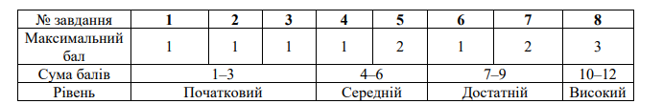

**Бажаємо успіхів!**

ВАРІАНТ 1

1. Визначте об’єкти дослідження географічної науки за малюнками.

|  |  |  |
| --- | --- | --- |
|  |  |  |

___________________ _______________________ ___________________

1. Оберіть поняття, що характеризують математичну основу карт.

картографічна проєкція

площа території, що зображується

градусне значення паралелей

система координат

масштаб

3. Позначте правильні твердження про географічне положення України.

Територія України розміщена у Східній Європі.

Україна межує із сімома країнами.

Крайня західна точка України — с. Рання Зоря.

Україна має сухопутній кордон з Болгарією.

Територію України омивають води Чорного й Азовського морів.

Крайня західна точка України розміщена на кордоні з Польщею.

4.Максим з Києва (Україна) часто спілкується в інтернеті з другом Тадао, який живе у Токіо (Японія). Щоб поспілкуватися, їм потрібно виходити в інтернет одночасно. Для цього необхідно визначити зручний час. Максим знайшов в інтернеті інформацію, відображену на малюнку. Допоможи Максиму встановити, який час у Токіо, якщо у Києві 15:00.

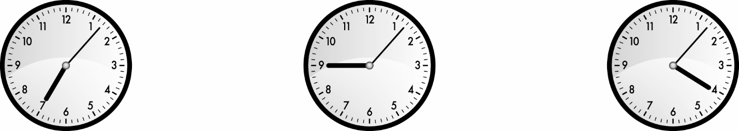

London KyivTokyo

____________________________________________________________________________________________________________________________________________________________________________________________________

5. Визначте, якими топографічними знаками представлені географічні об’єкти на фрагменті топографічної карти, та заповніть таблицю.

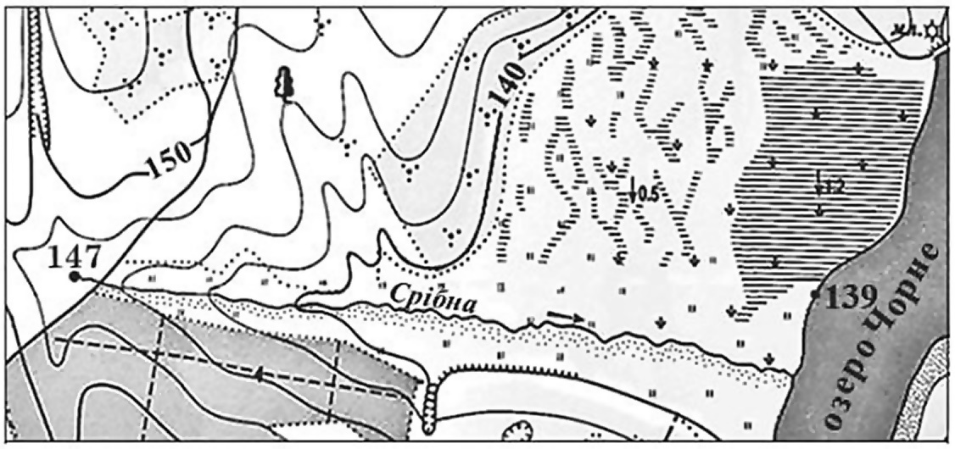

|  |  |  |  |
| --- | --- | --- | --- |
| **Пагорби** | **Яри** | **Обрив** | **Болото** |
|  |  |  |  |

6. Розгляньте малюнки, на яких зображено контури територій сусідніх з Україною країн. Оберіть з довідки назви столиць цих країн та вкажіть їх під малюнками.

Довідка:Варшава, Будапешт, Кишинів, Бухарест.

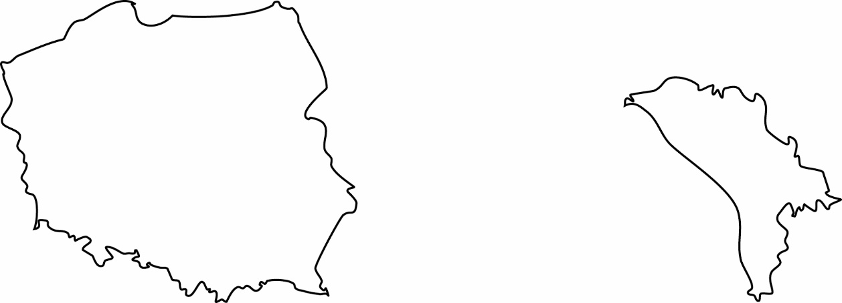

___________________________ _______________________________

7. Визначте та підпишіть тип проєкції кожної з поданих карт. Які геометричні фігури використали для їх створення? Проставте відповідні букви. Укажіть, яку з цих карт доцільніше використовувати на практиці: а) для морських подорожей; б) для планування подорожей материком; в) для дослідження полярних районів Землі.

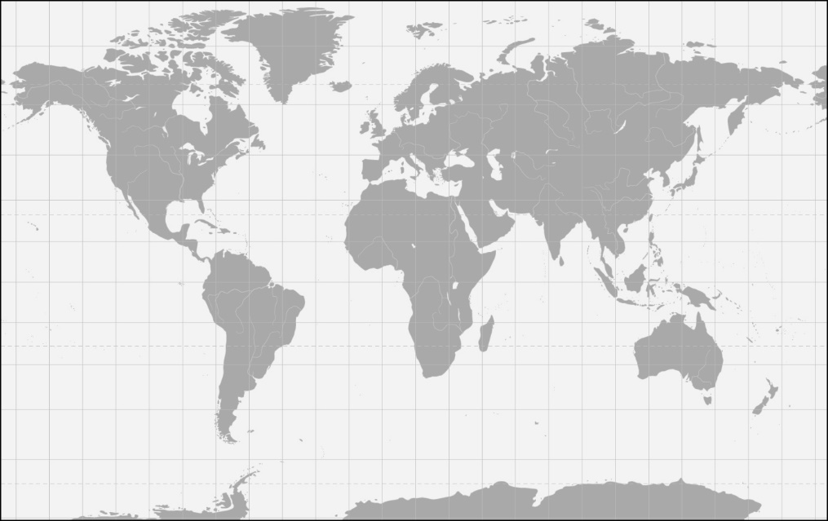

_______________________________________________

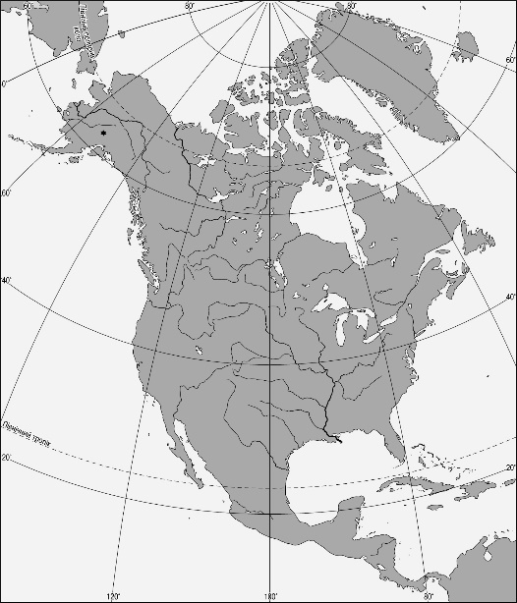 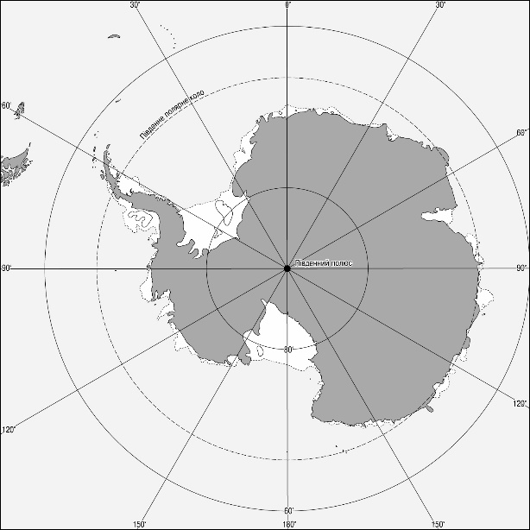

________________________ ___________________________

А Б В

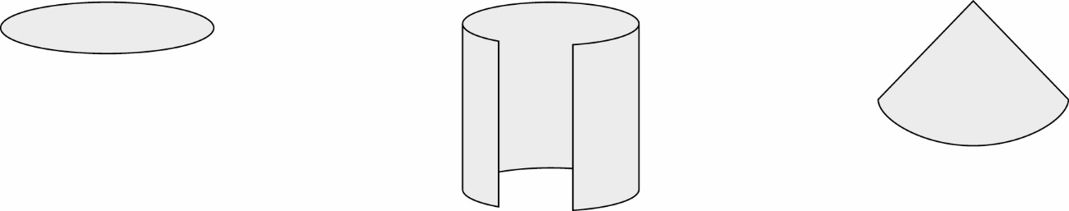

8. Проаналізуйте фрагмент топографічної карти (див. завдання 5) та розрахуйте перепад висот між найвищою горизонталлю і рівнем води озера Чорне. Визначте напрям течії і довжину річки Срібна.

**_________________________________________________________________________________________________________________________________________________________________________________________________________________________________________________________________________________________________________________________________________**

ВАРІАНТ 2

1. Визначте об’єкти дослідження географічної науки за малюнками.

|  |  |  |
| --- | --- | --- |
|  |  |  |

___________________ ____________________ ______________________

2. Оберіть масштаби для топографічних карт.

за 1 см 100 км

за 1 см 50 м

за 1 см 1000 м

за 1 см 2500 км

за 1 см 350 м

3. Позначте правильні твердження про географічне положення України.

Територія України розміщена в одній частині світу.

Площа території України становить 603,7 тис. км2 .

Загальна протяжність кордону України — близько 7 тис. км.

Крайня західна точка України має західну довготу.

Морські кордони Україна має тільки з однією країною.

Крайня північна точка України — с. Грем’яч.

4.Олівія, яка проживає у Сіднеї (Австралія) має подругу Берту в Берліні (Німеччина). Олівія вирішила привітати її першою у новорічну ніч. Скориставшись годинниками визначте, о котрій годині Олівії потрібно зателефонувати Берті, щоб привітати її о 24:00.

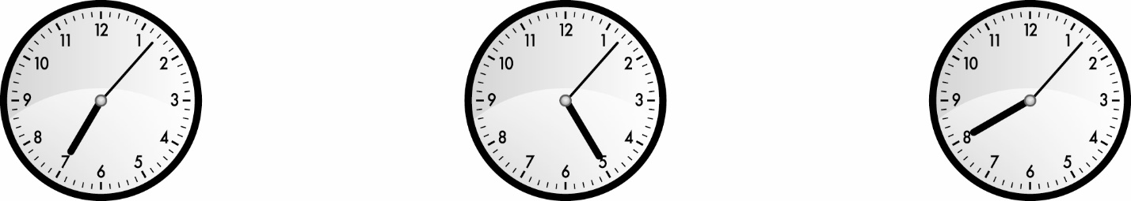

London Sidney Berlin

______________________________________________________________________________________________________________________________________________________________________________________________________

5. На фрагменті топографічної карти визначте якими топографічними знаками представлені види водойм та заповніть таблицю.



|  |  |  |  |
| --- | --- | --- | --- |
| **Озеро** | **Луки** | **Піщаний пляж** | **Гребля** |
|  |  |  |  |

6. Розгляньте малюнки, на яких зображено контури територій сусідніх з Україною країн. Оберіть з довідки назви столиць цих країн та вкажіть їх під малюнками.

Довідка:Варшава, Будапешт, Кишинів, Бухарест.

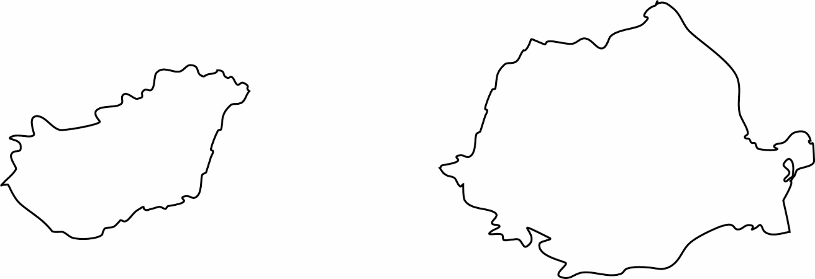

_______________________________ _____________________________

7.Які із запропонованих тверджень правильні для рівнокутної проєкції, а які - для рівновеликої? Запишіть під малюнками номери тверджень.

*Рівнокутна проєкція Рівновелика проєкція*

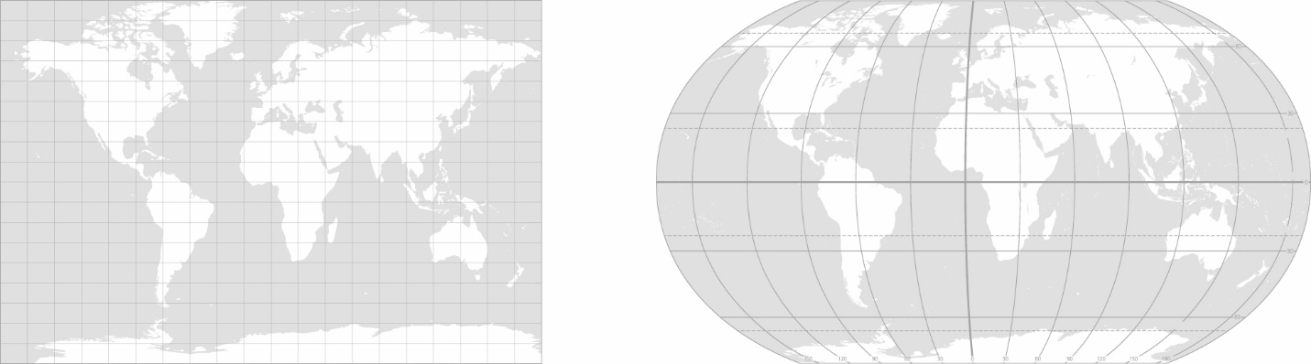

______________________ ______________________

1. Зберігаються без спотворень площі.
2. Зберігаються без спотворень кути.
3. Зберігаються без спотворень форми.
4. Спотворюються площі.
5. Спотворюються форми.
6. Спотворюються кути.

8. Проаналізуйте фрагмент топографічної карти (див. завдання 5) та встановіть, який з берегів р. Срібна вищий – правий чи лівий? Визначте напрямок і відстань від гирла річки Срібна до водяного млина.

__________________________________________________________________

__________________________________________________________________

__________________________________________________________________

__________________________________________________________________

__________________________________________________________________

__________________________________________________________________